D3.js-長條圖

1.最後呈現結果(http://luckyrags.ddns.net/d3/bar/bar.html)

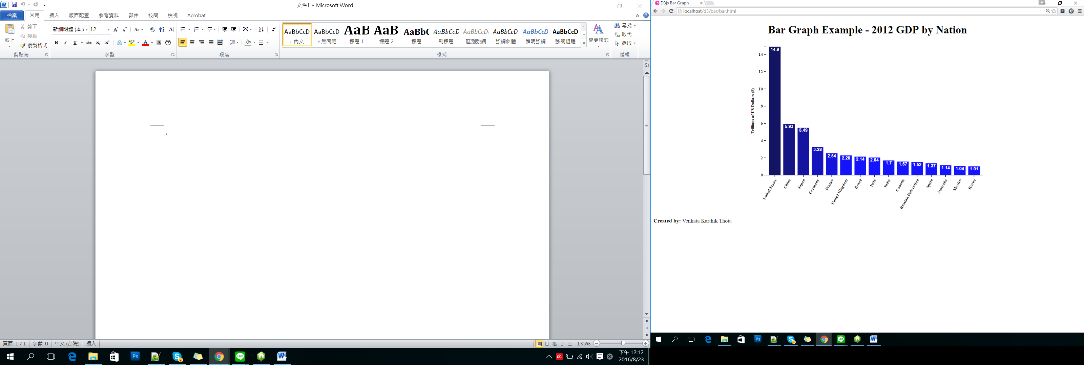

2.包含

Html-bar.html

Css-stylesheet.css

Csv-gdp.csv

Js-d3.min.js、gdpBarGraph.js

3.主要讀入csv檔及控制X,Y軸為 **gdpBarGraph.js**